Họ và tên : Hoàng Công Trường Lộc
lớp : 11cnpm1
MSSV :1150080063
BÀI LÀM
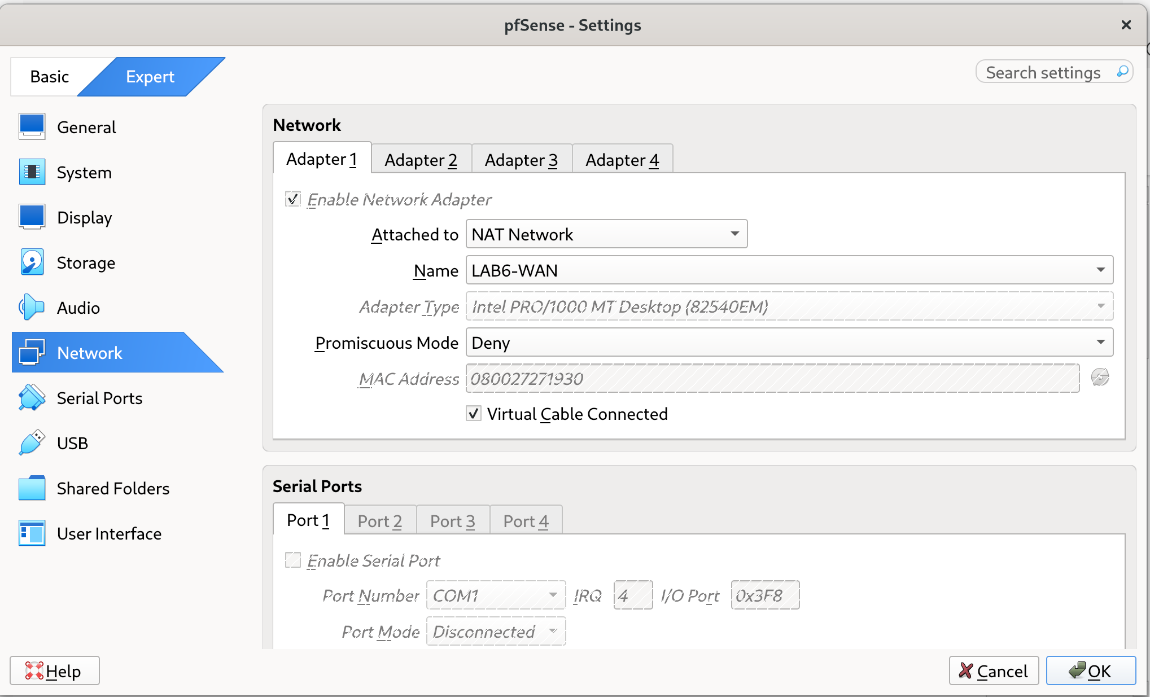
Hinh01_pfSense_WAN.png
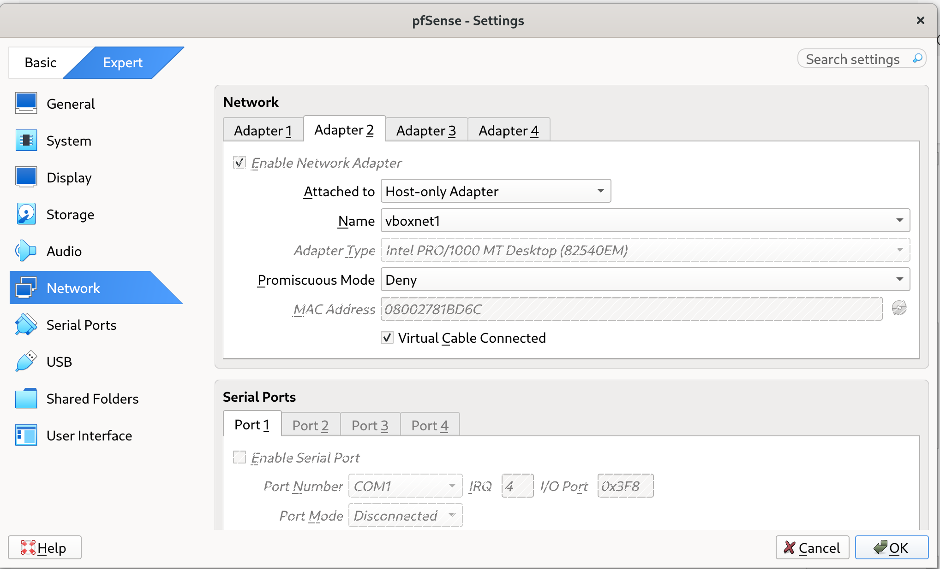
Hinh02_pfSense_MGMT.png
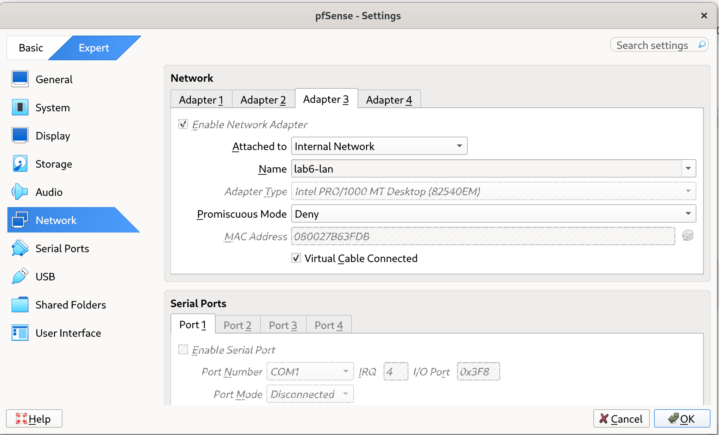
Hinh03_pfSense_LAN.png
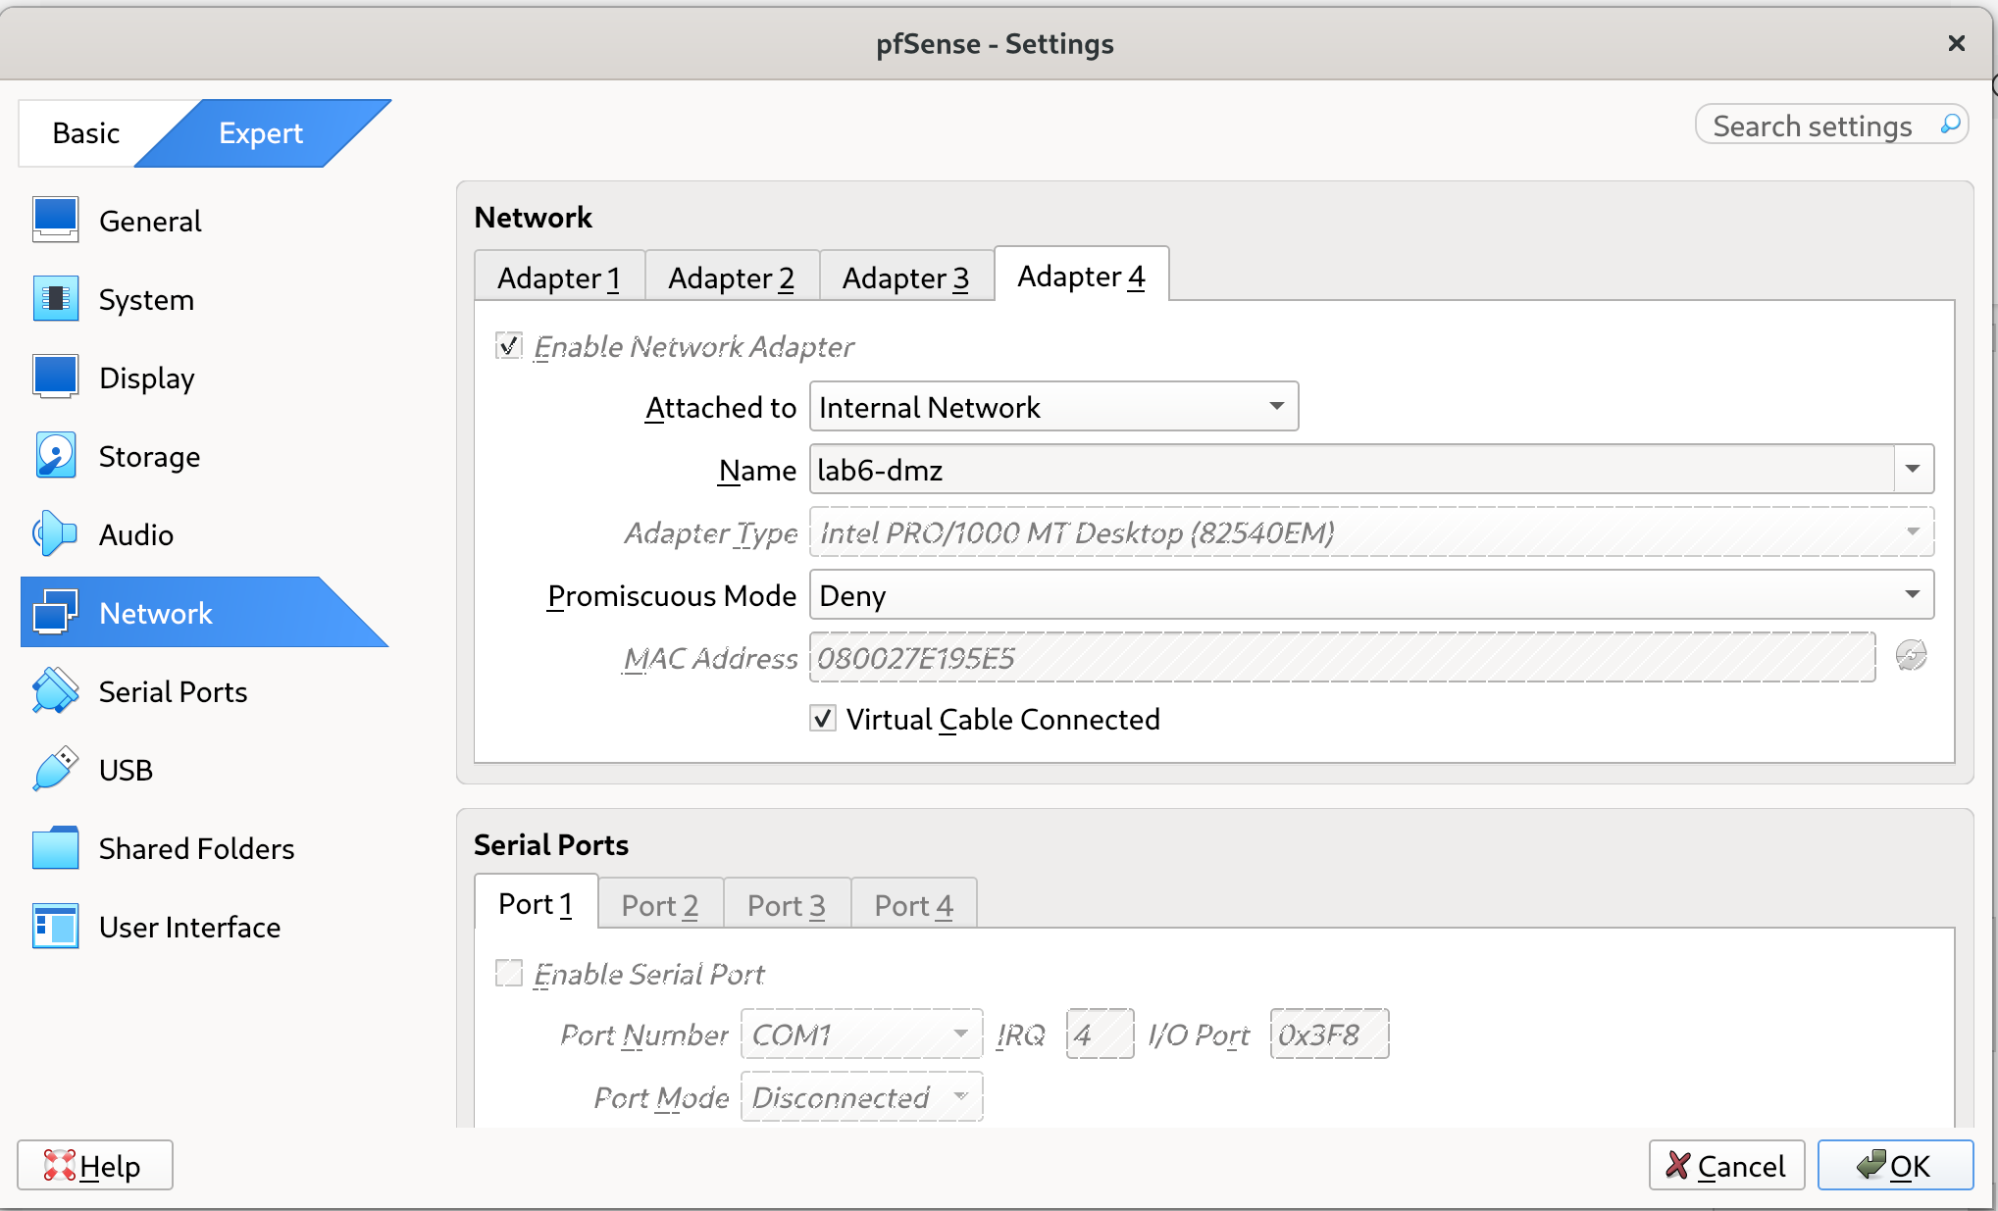
Hinh04_pfSense_DMZ.png
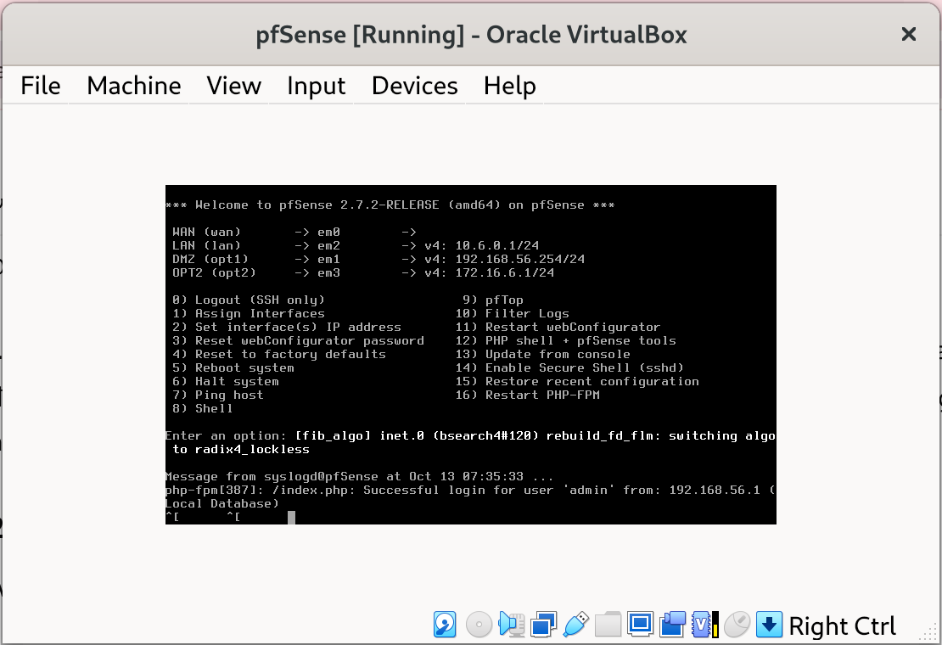
Hinh05_pfSense_Console.png
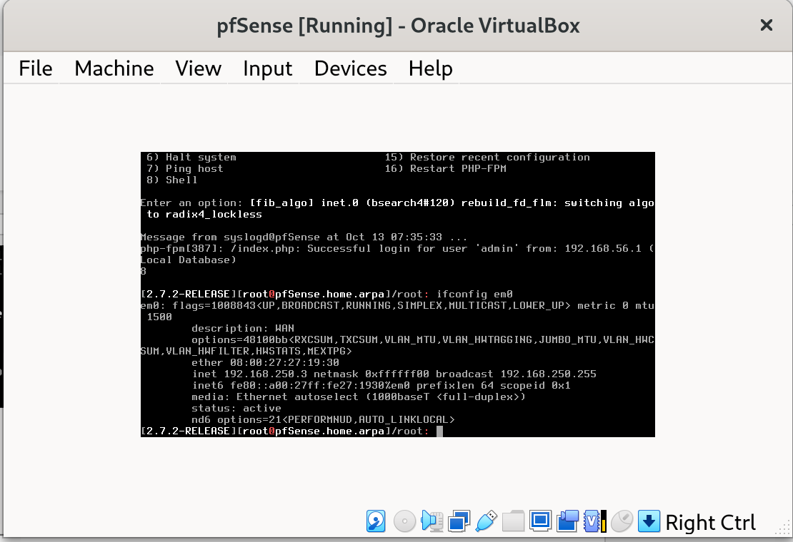
Hinh06_pfSense_KiemTraWAN.png
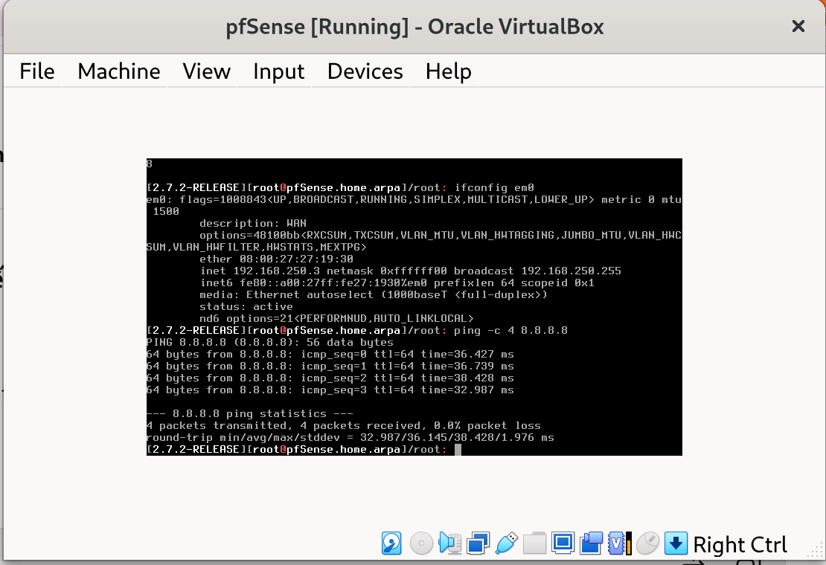
Hinh07_pfSense_PingInternet.png
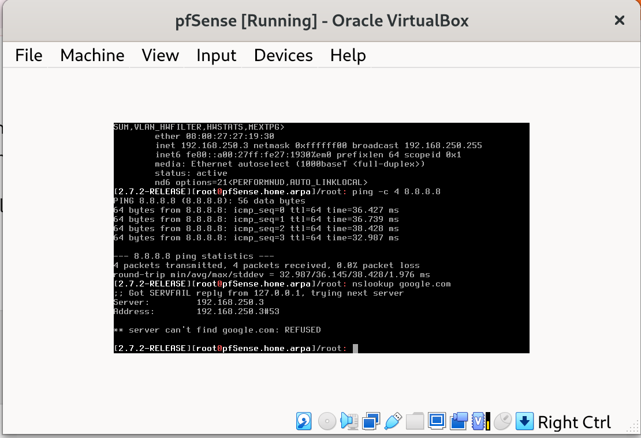
Hinh08_pfSense_LoiDNS.png
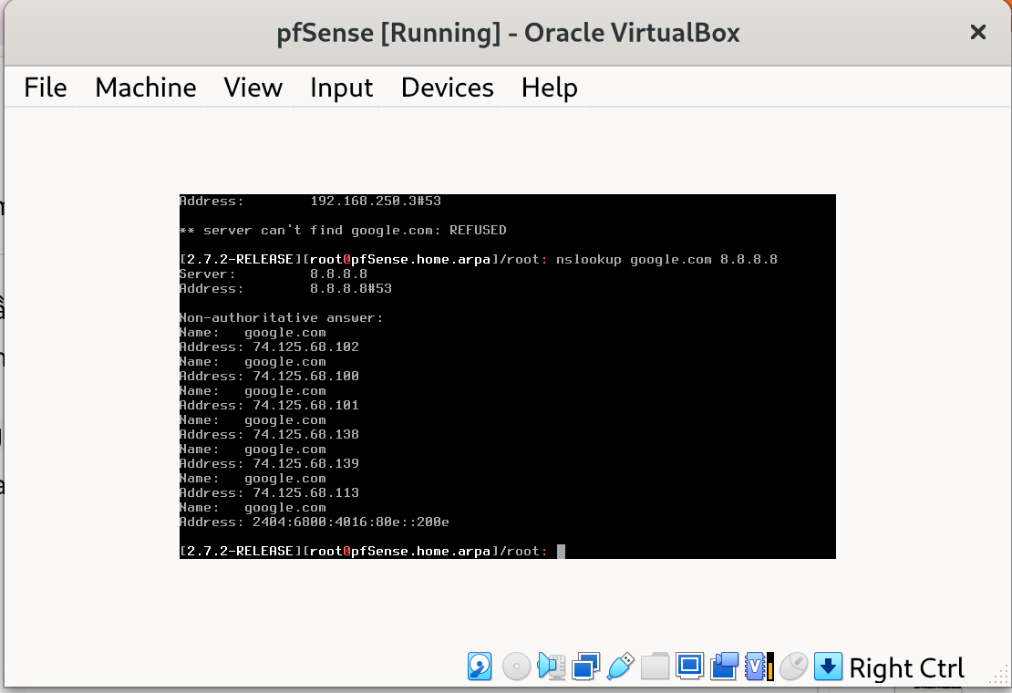
Hinh09_pfSense_KiemTraDNSNgoai.png
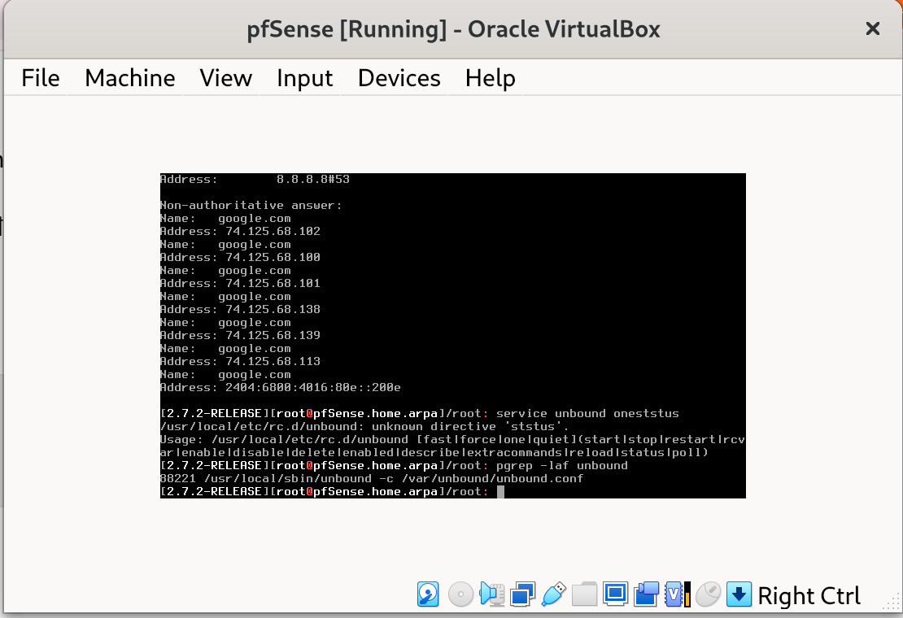
Hinh10_pfSense_TienTrinhUnbound.png
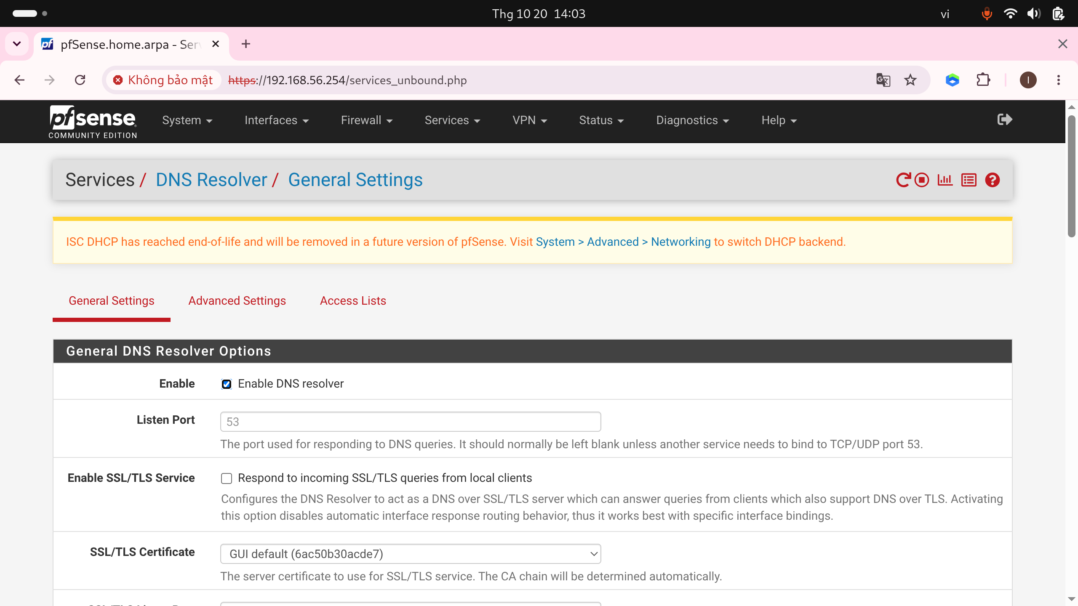
Hinh11_pfSense_CauHinhDNSResolver.png
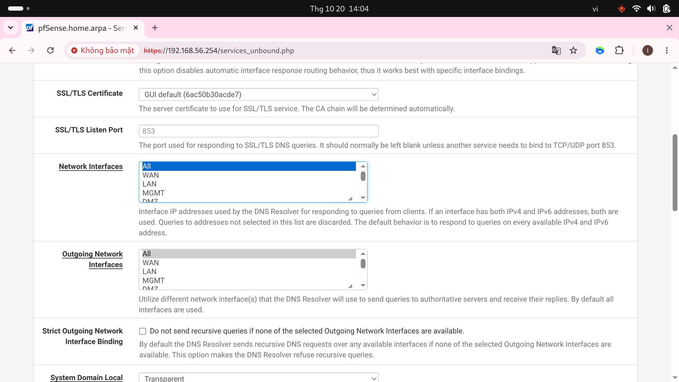
Hinh12_pfSense_DNS_NetworkInterfaces.png
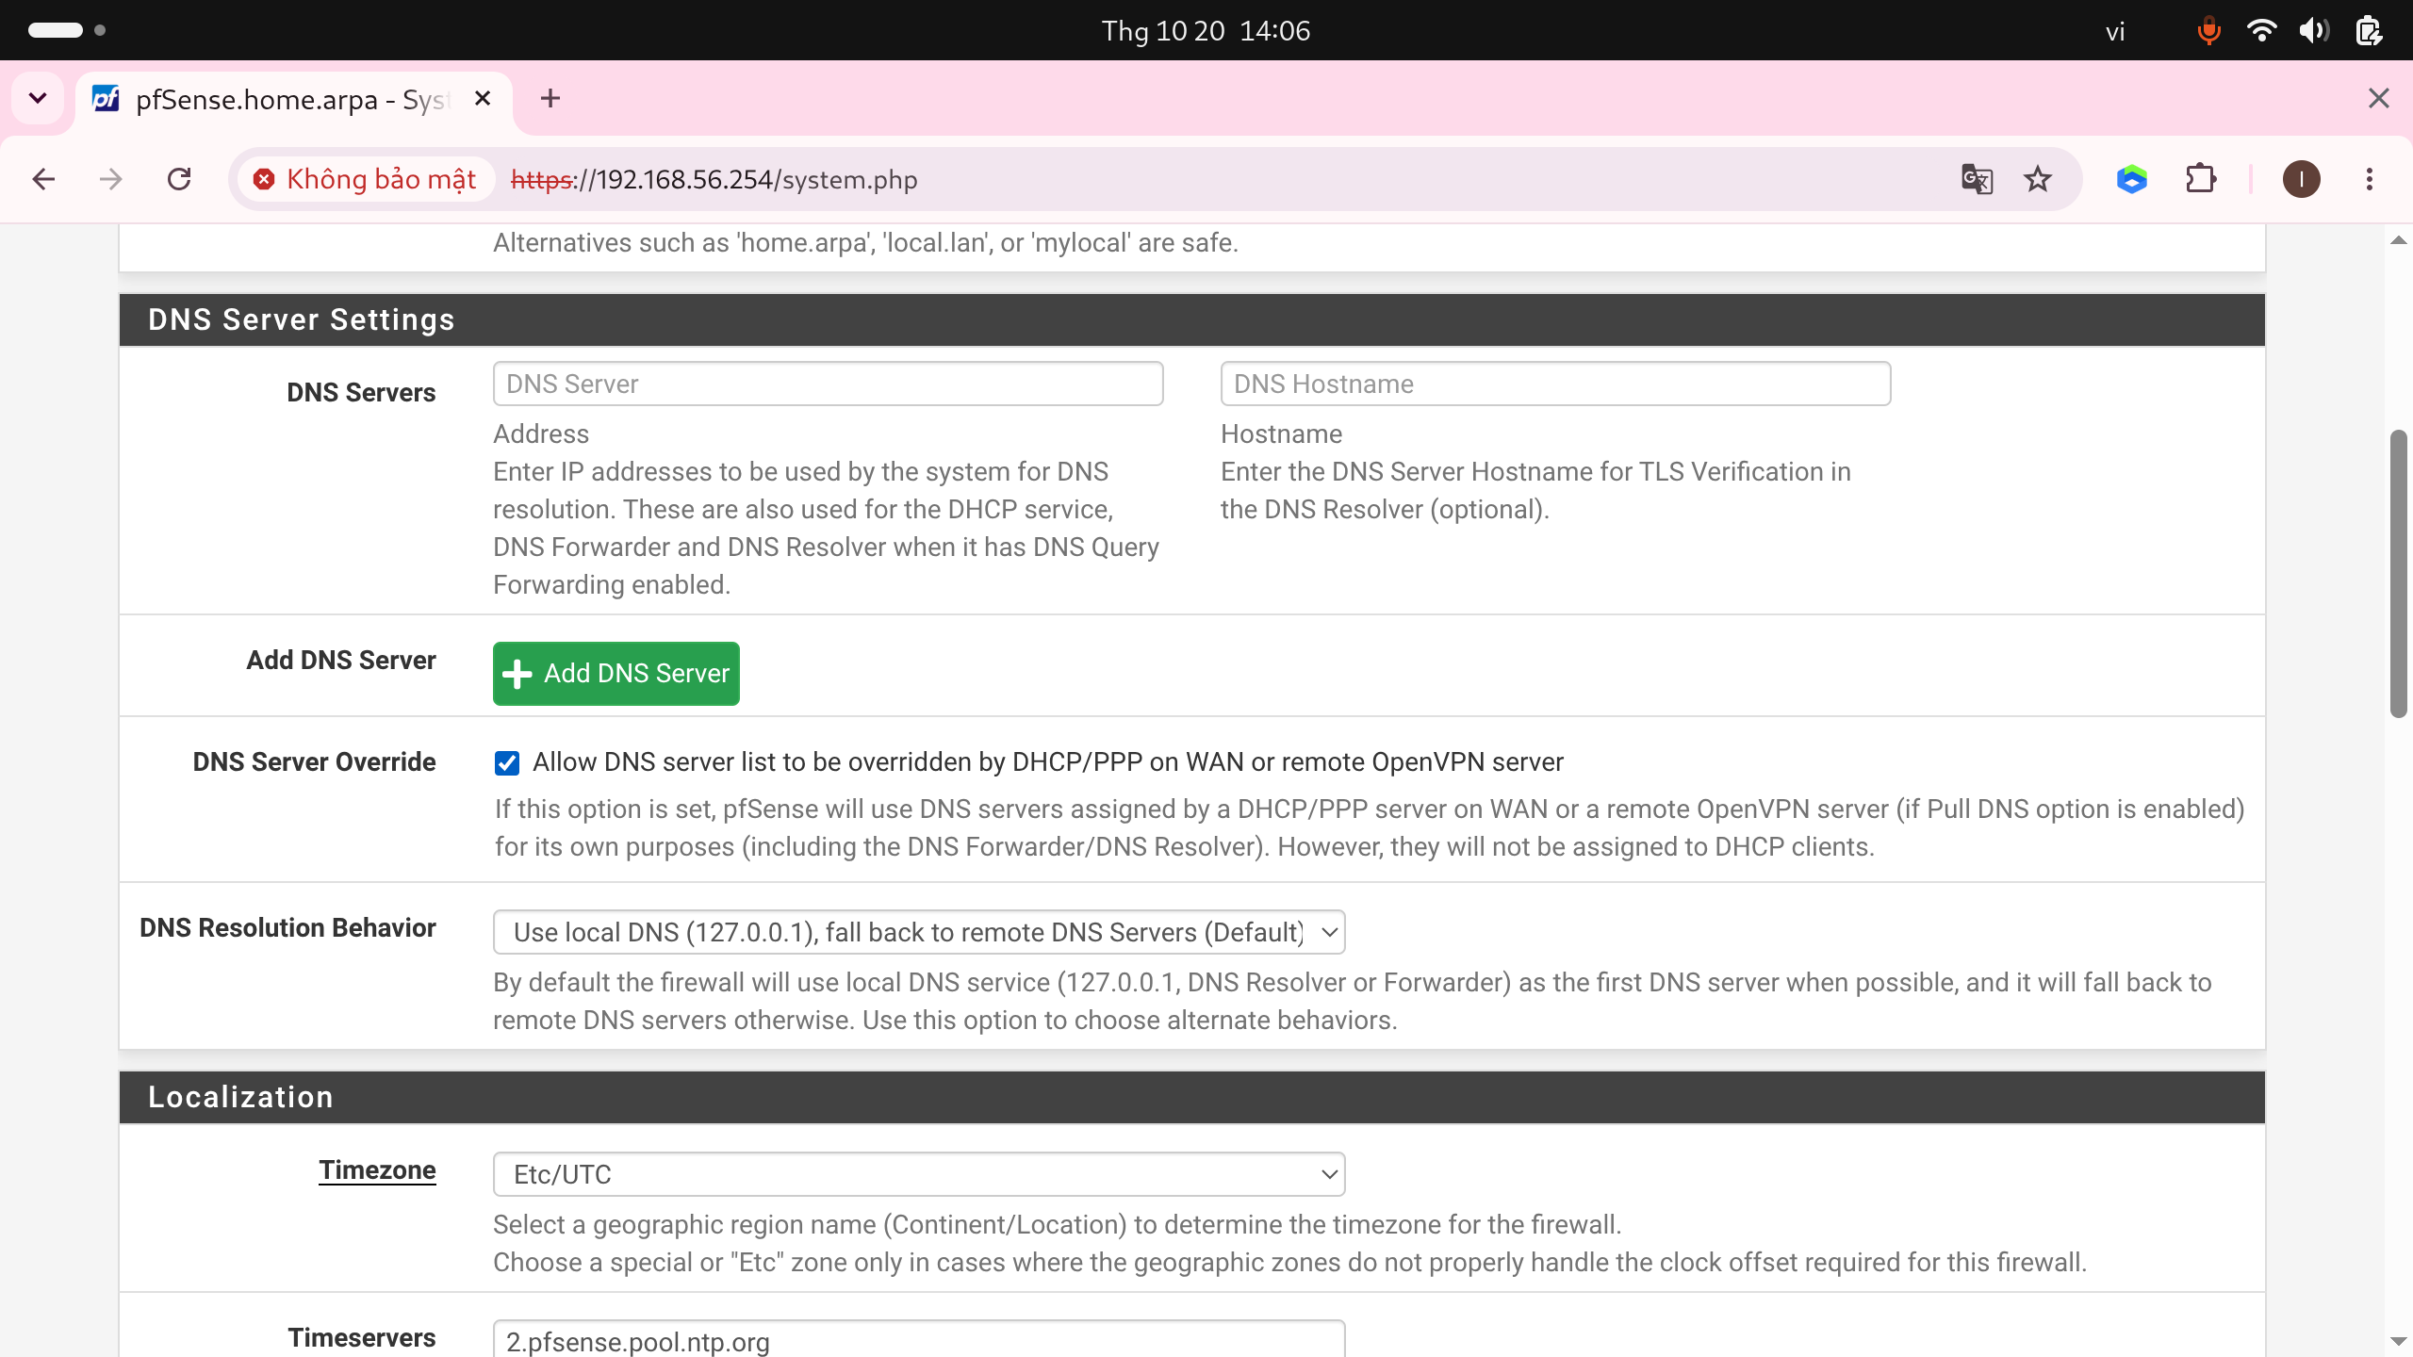
Hinh13_pfSense_DNSServerSettings_TruocKhiSua.png
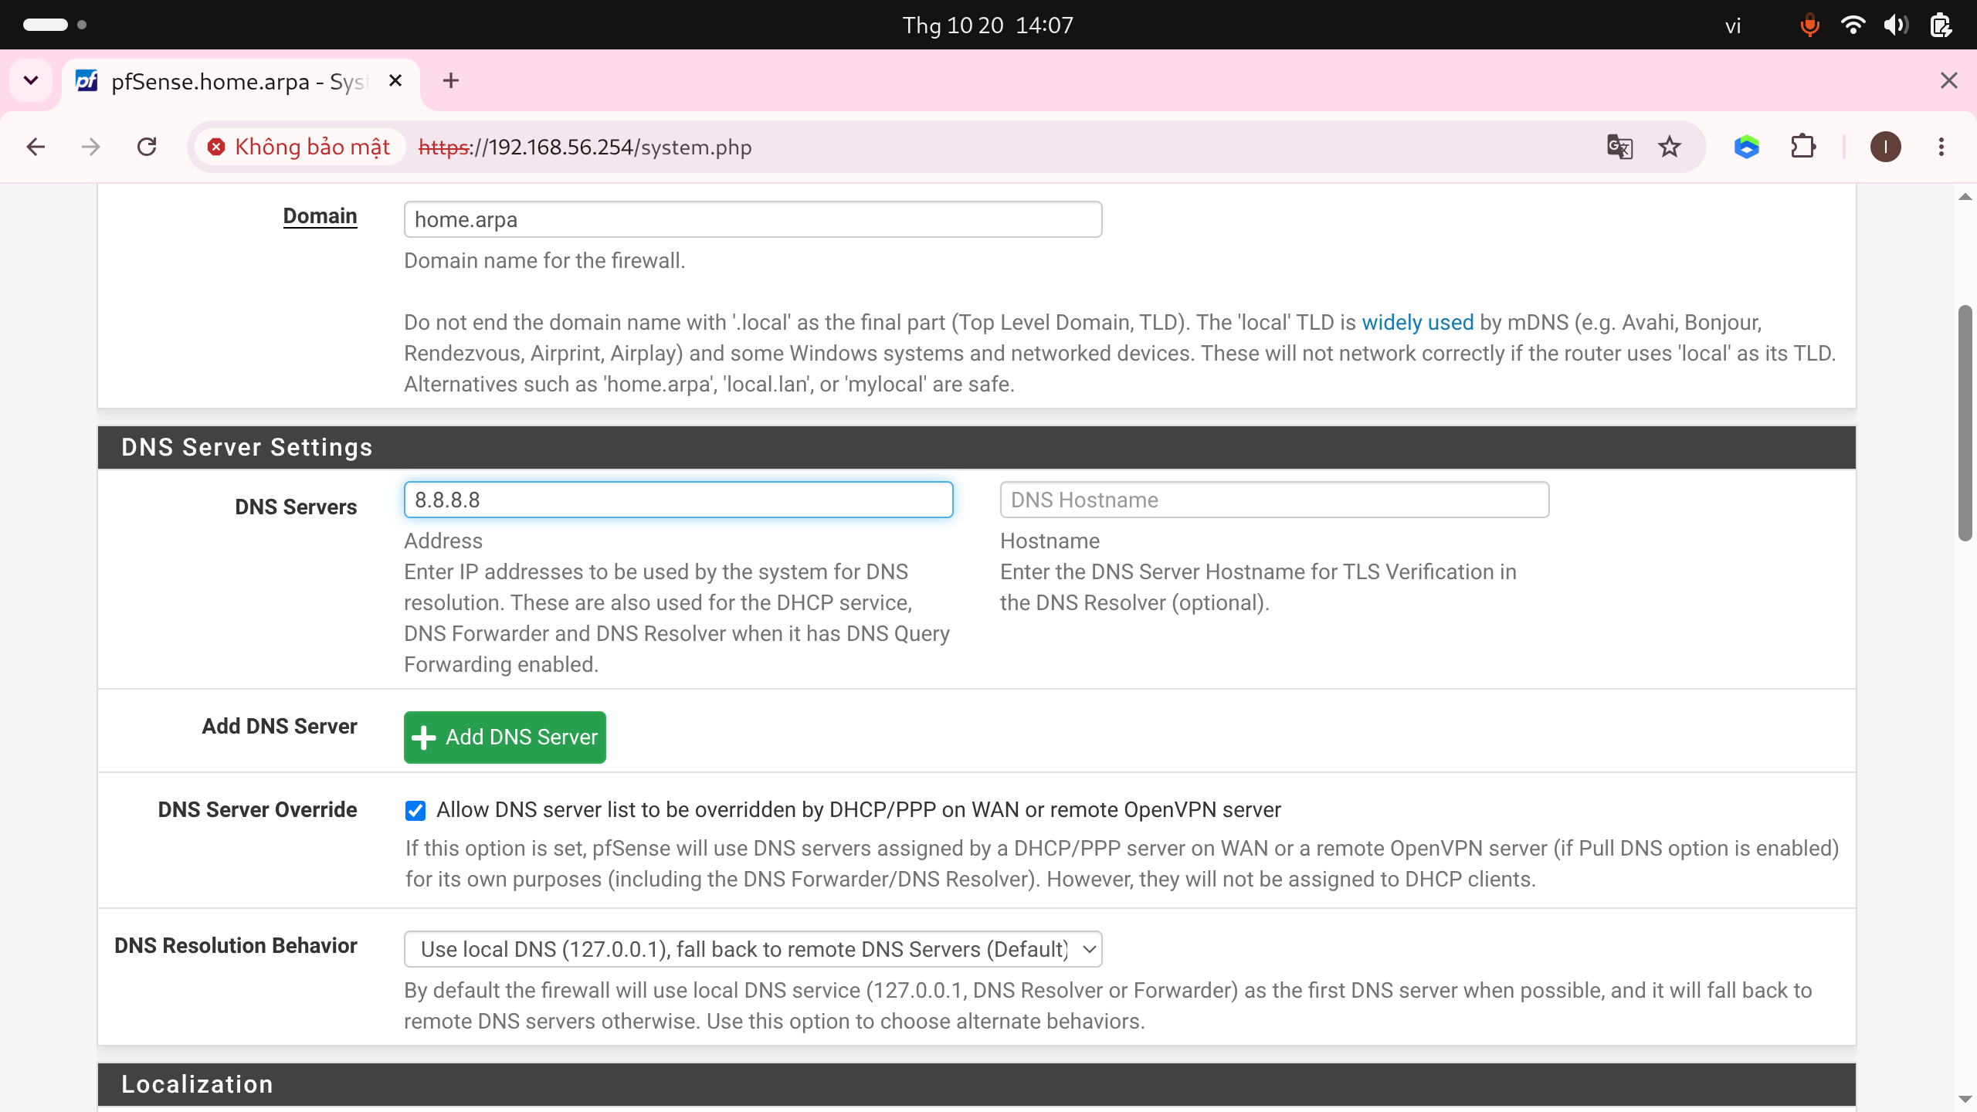
Hinh14_pfSense_ThemDNS_8888.png

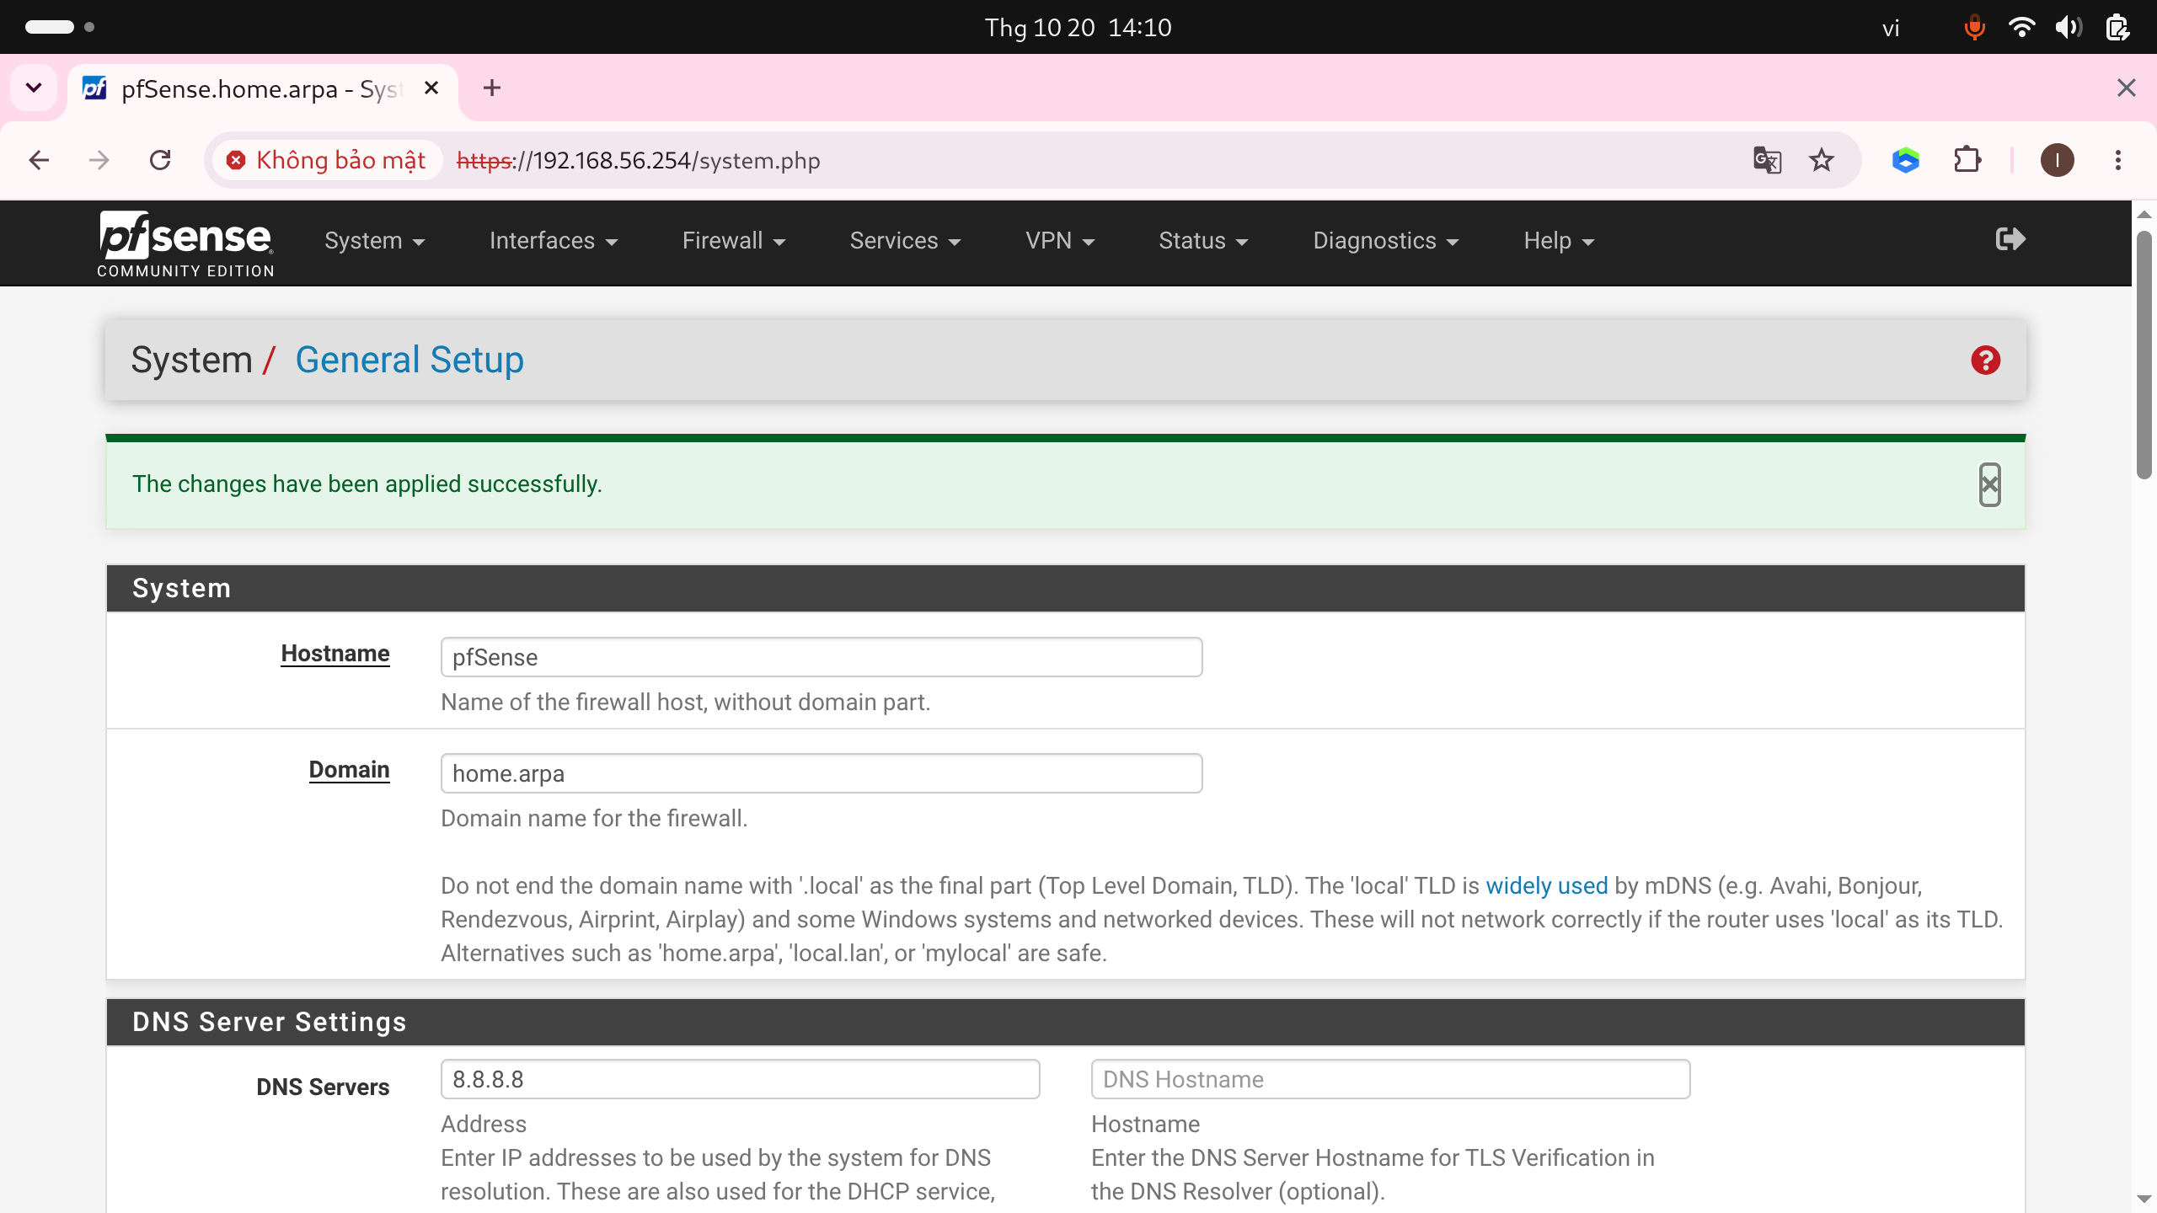
Hinh15_pfSense_LuuCauHinhDNS.png
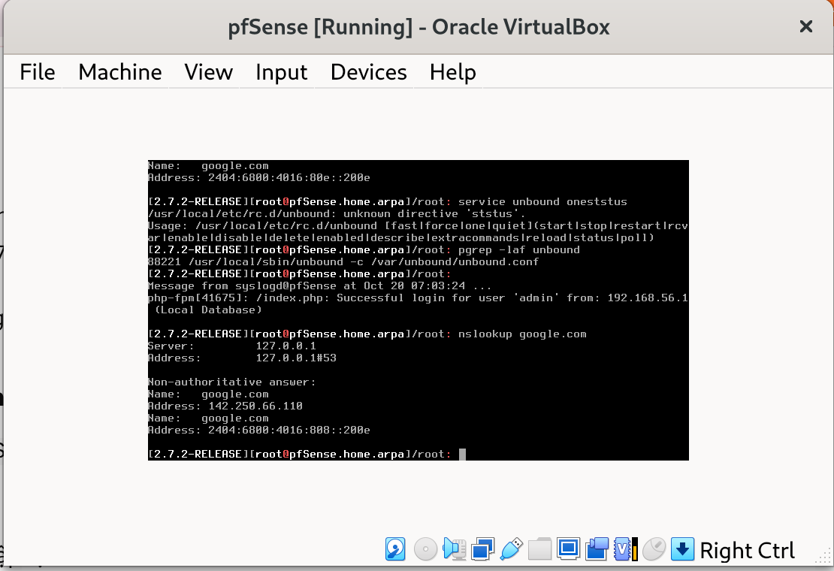
Hinh16_pfSense_KiemTraDNS_SauKhiSua.png
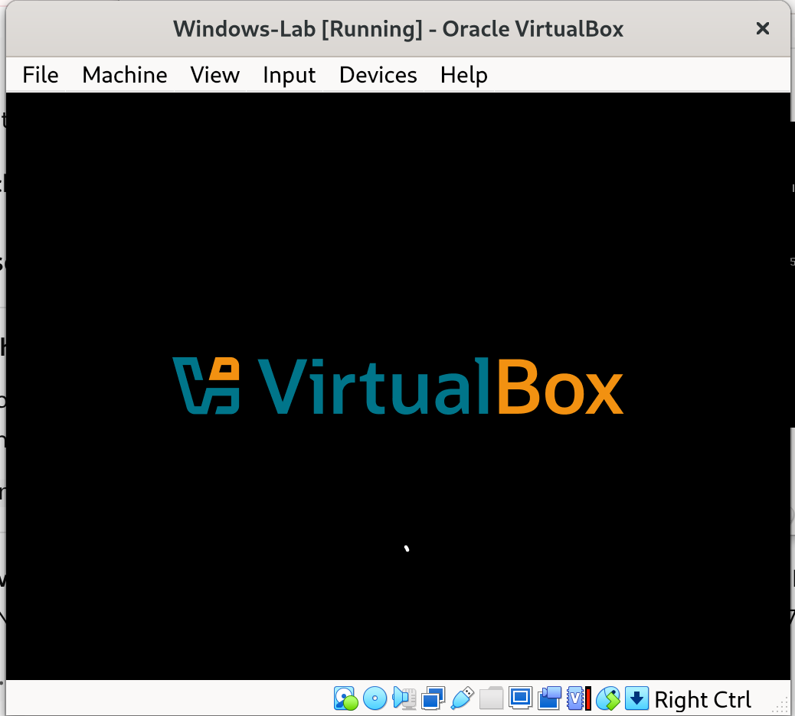
Hinh17_WindowsLab_KhoiDong.png
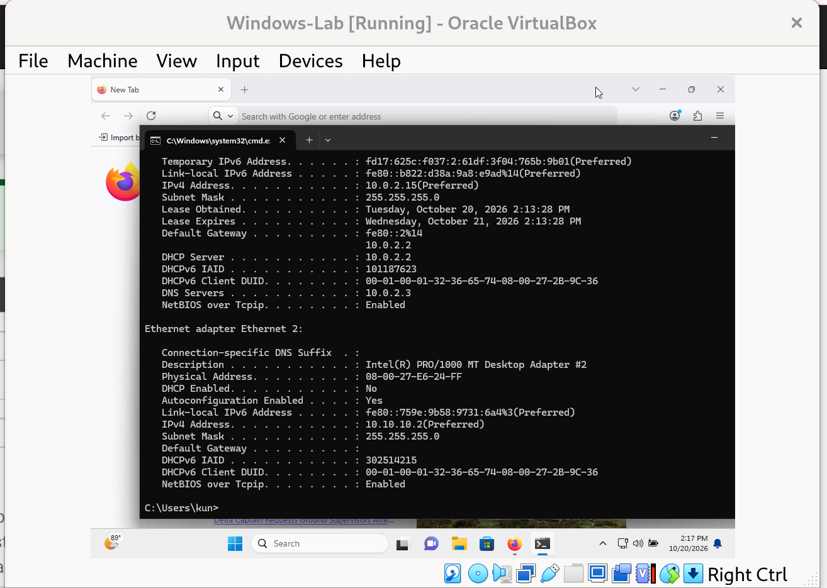
Hinh18_WindowsLab_IPConfig.png

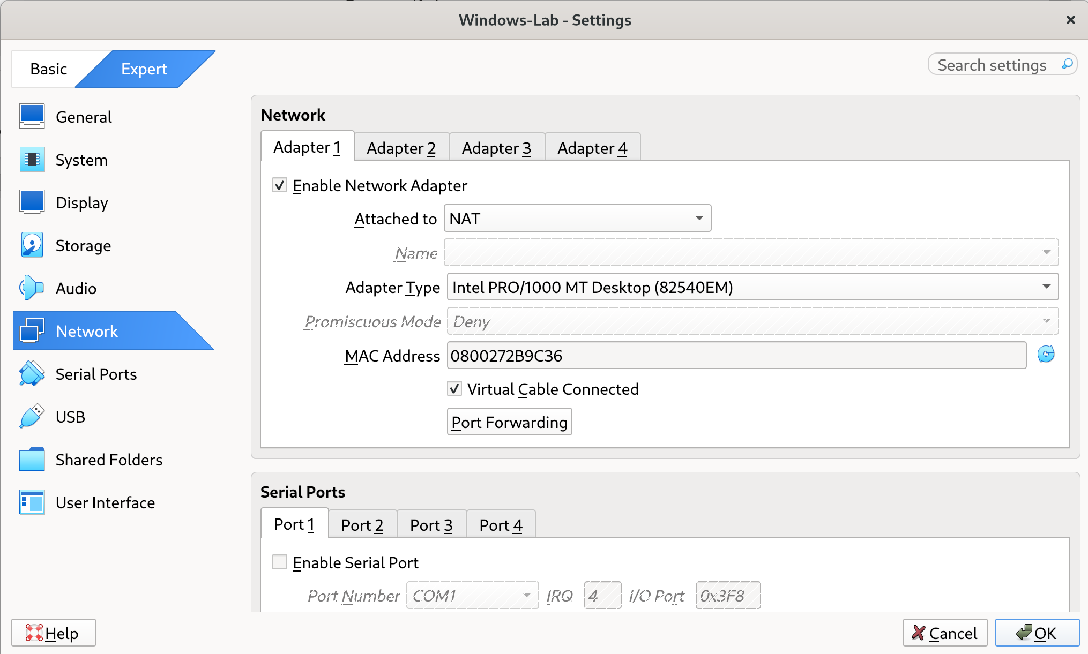
Hinh20_WindowsLab_NetworkAdapter1.png
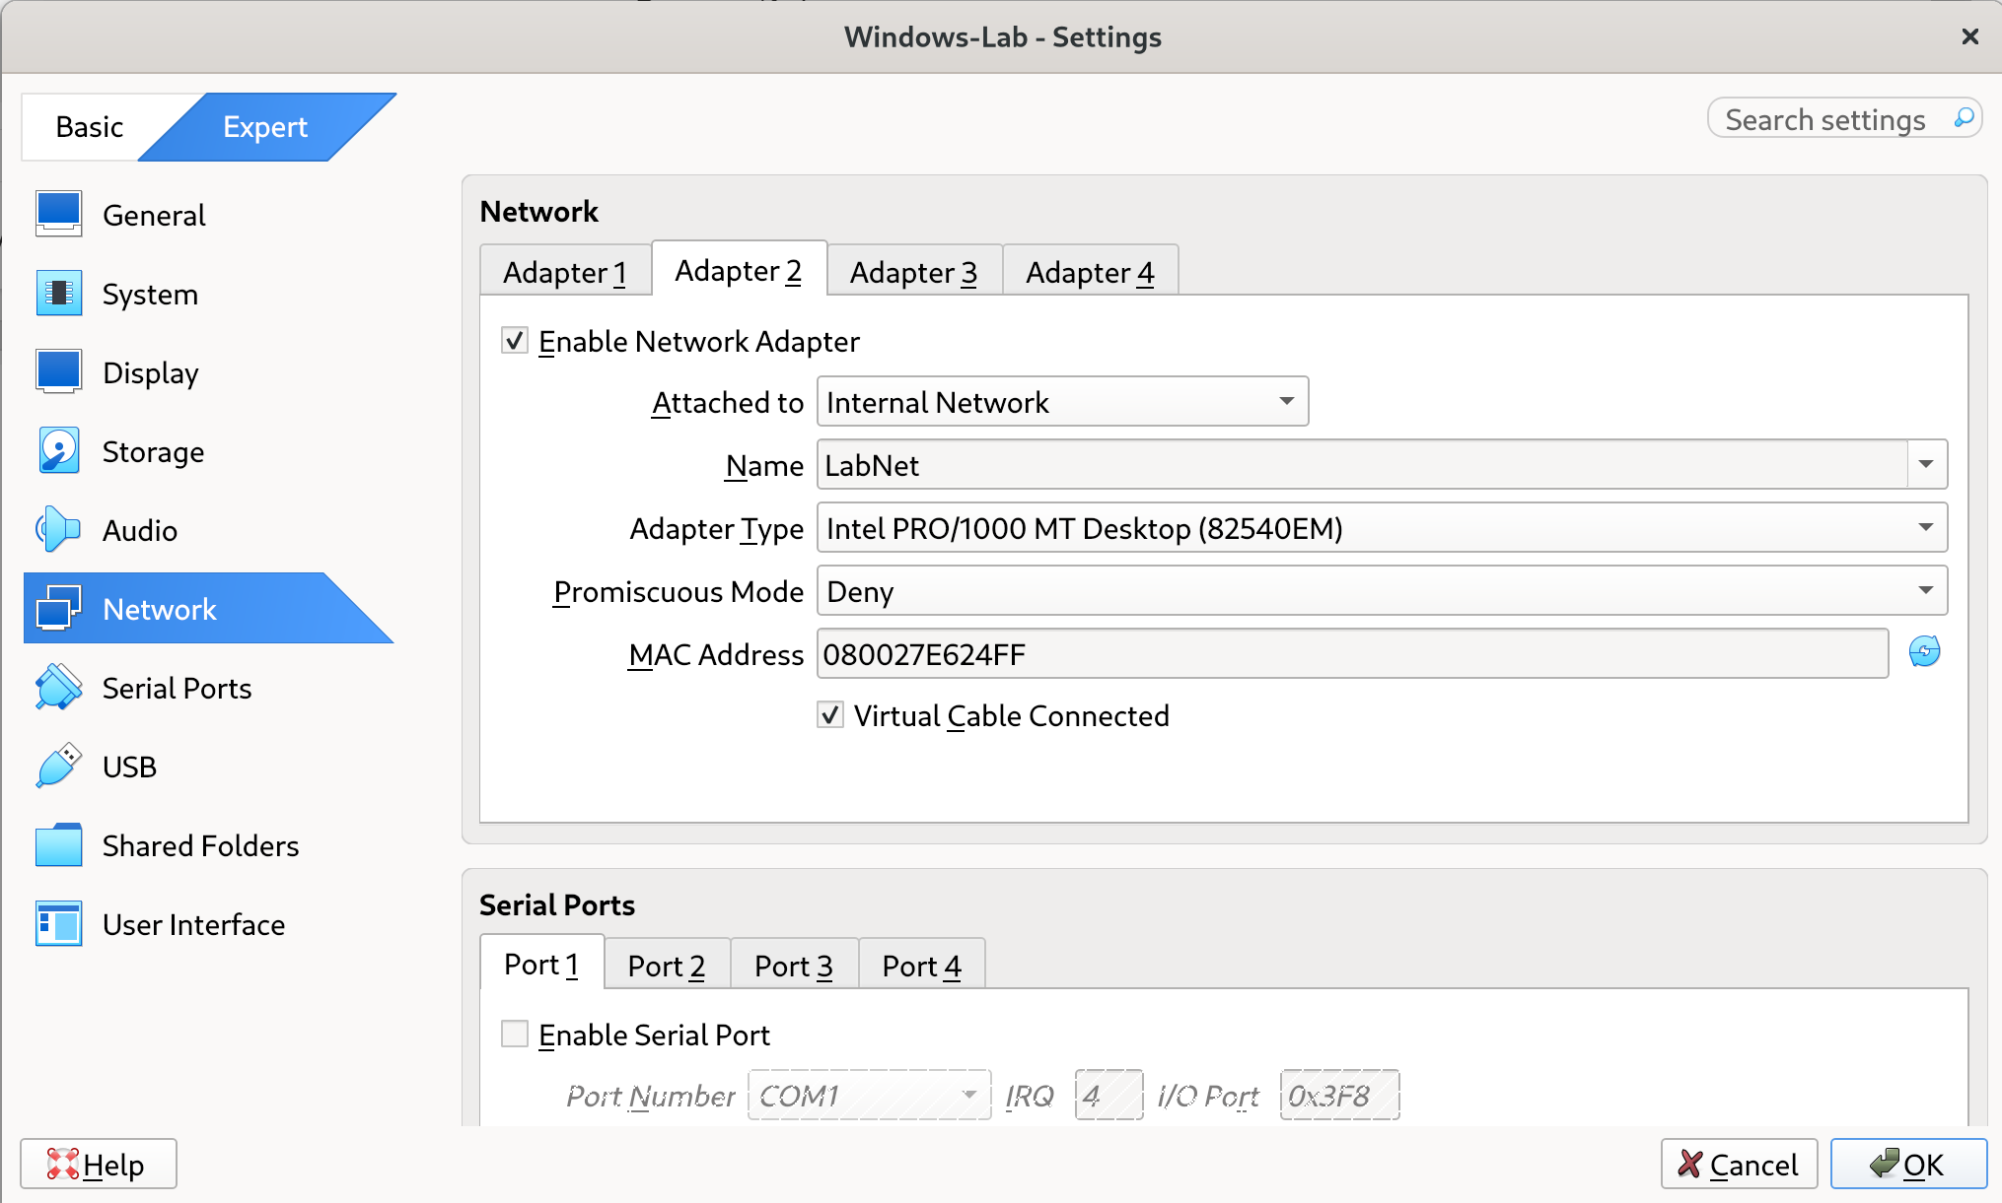
Hinh21_WindowsLab_Adapter2_TruocKhiSua.png
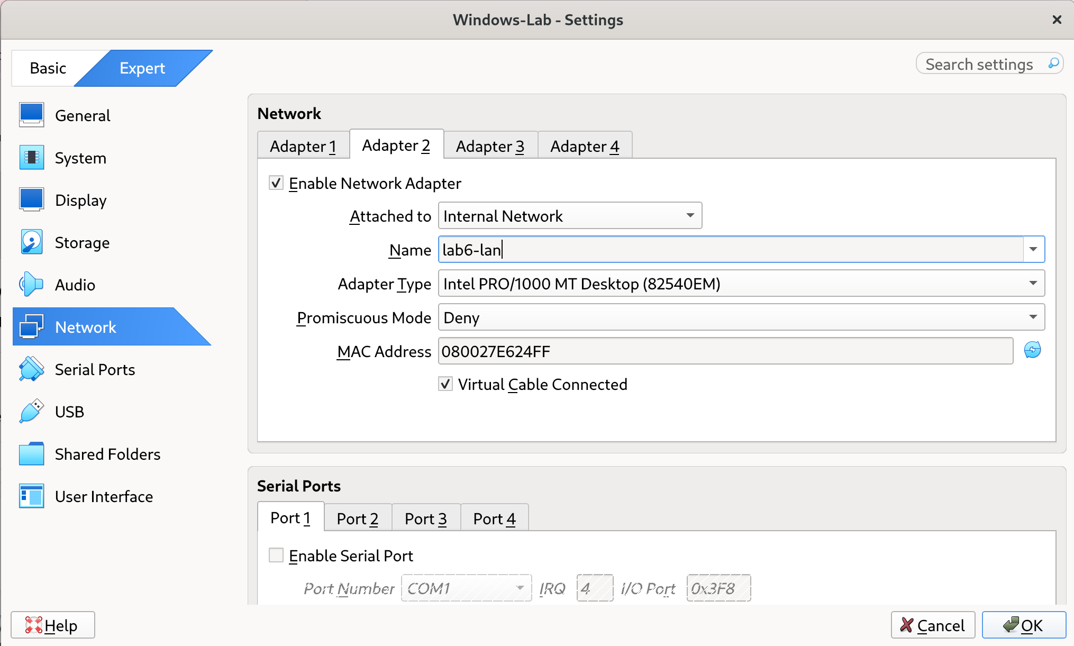
Hinh22_WindowsLab_Adapter2_LAB7.png

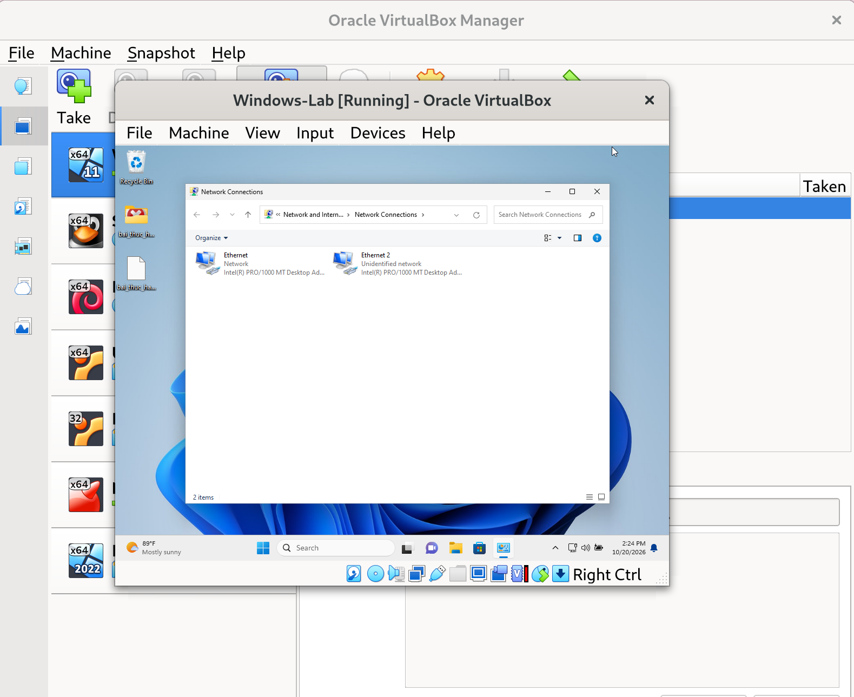
Hinh23_WindowsLab_NetworkConnections.png
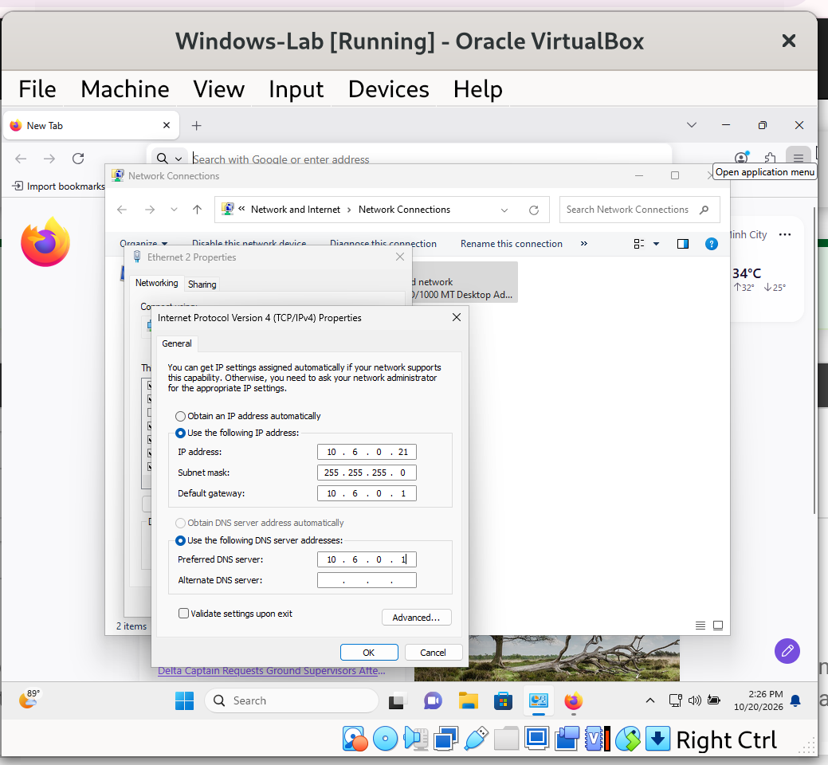
Hinh24_ClientA_CauHinhIPv4.png
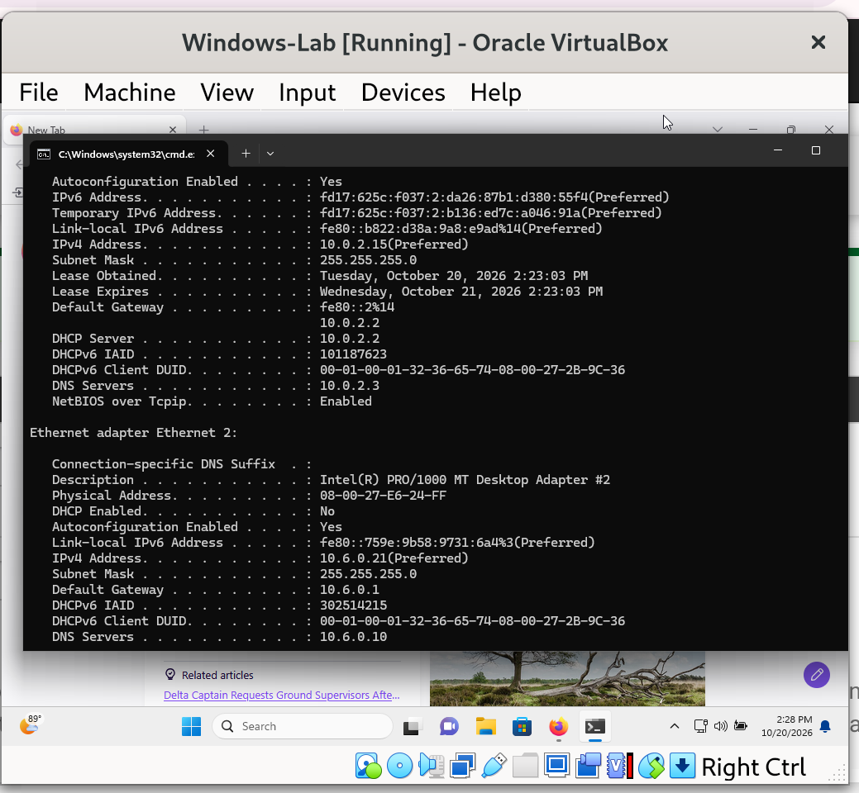
Hinh25_ClientA_KiemTraIP.png

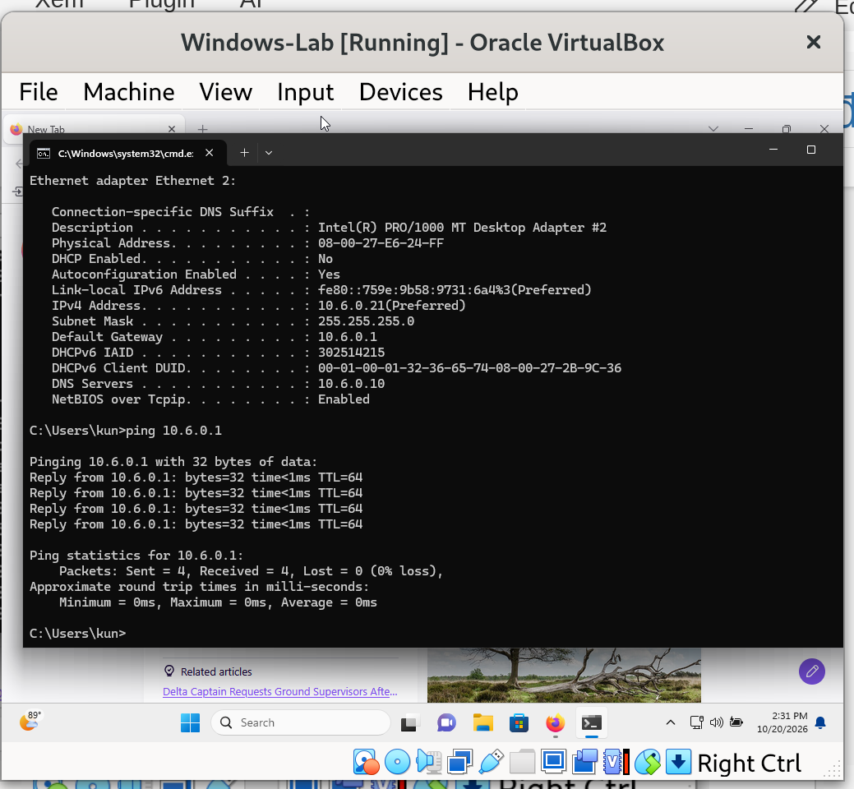
Hinh26_ClientA_Ping_pfSense.png
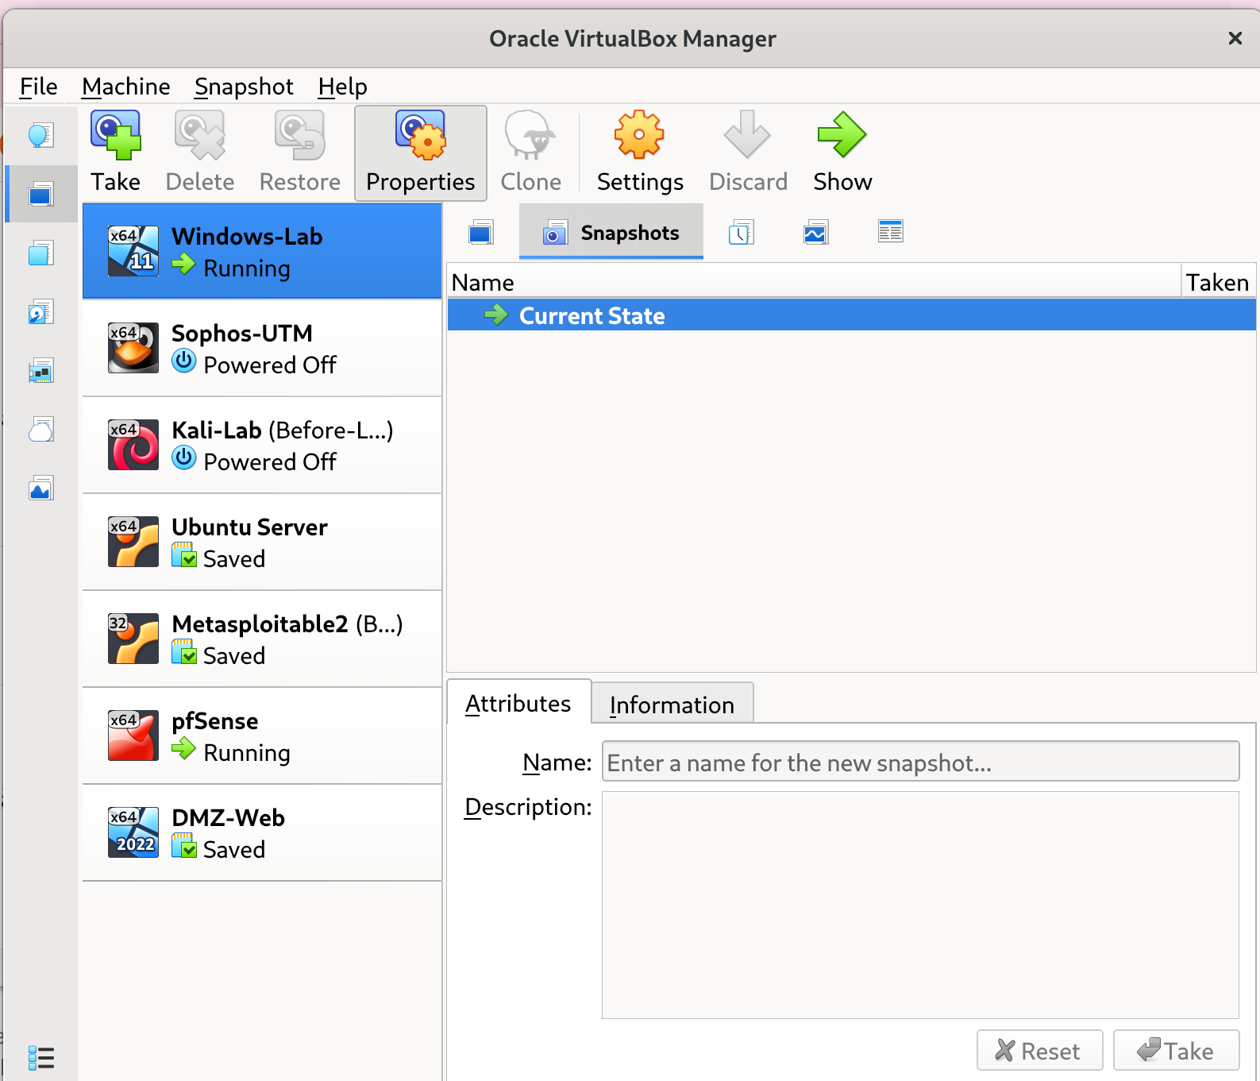
Hinh27_VirtualBox_KiemTraDC01.png

